ШКОЛЬНАЯ ГАЗЕТА
МБОУ СОШ №3 г. Алагира

школа+
Выпуск №2 1.10.2012 г.
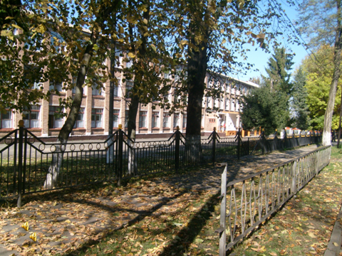
5 октября- Международный День учителя
Чему нас может школа научить?
Отваге и любви к своей Отчизне!
Как на земле себе друзей найти?
И как без страха шествовать по жизни?

Как людям сказку каждый день дарить?
Как стать добрей, сильнее и умнее?
Чему нас может школа научить?
Всему тому, что в этом мире смысл имеет
Ваши желания - наши пожелания!
Любимые наши учителя! Примите наши поздравления с вашим профессиональным праздником! Пусть ваши сердца, наполненные теплом и добротой, никогда не огорчаются нашим непониманием и незнанием. Вы-наши вторые мамы, не теряющие надежду и веру в нас, даже когда мы сами опускаем руки .Вы - самые любящие и понимающие нас люди, и мы желаем вам здоровья, улыбок и удач! 11А и Б классы
Дорогих моих учителей поздравляю с Днём учителя! Желаю вам здоровья, море любви, чтобы вы жили ещё долго-долго. Я бесконечно вам благодарен за то, что вы многому меня научили.
Магкеев Арсен,4 класс
Дорогие мои учителя! В ваш праздник желаю вам крепкого здоровья. безграничного счастья и неимоверного успеха! Пусть мы, ваши ученики, радуем вас своими победами и оценками. Пусть ваши глаза всегда сияют от радости! Мира и добра вашим домам! Габолаев Георгий, 8класс
В день учителя мы желаем вам благополучия, красоты и много радостных минут! Пусть ещё долгие годы вы будете освещать путь молодому поколению, сопровождая их к красивым целям. Пусть никогда судьба не заставит грустить ваши добрые глаза. Гутиева Аэлита, 8класc
Мои самые искренние и наилучшие пожелания моим учителям, благодаря которым я приобретаю знания и благодаря которым у меня появилось желание стать известным человеком. Пусть у вас всегда будет настроение приходить в школу с лозунгом «На работу как на праздник» Вы- настоящие УЧИТЕЛЯ, и труд ваш не напрасен! Кертанов Георгий, 8класс
Ещё раз о порядке….
Учебный год график дежурства открыл 11А класс (Дарчиева Д.Г). 10.09.12 им была организована линейка, которая стала регулярной: раз в неделю дежурный класс отчитывается о замеченных нарушениях и нарушителях, напоминает основные правила поведения в школе (согласно Уставу).
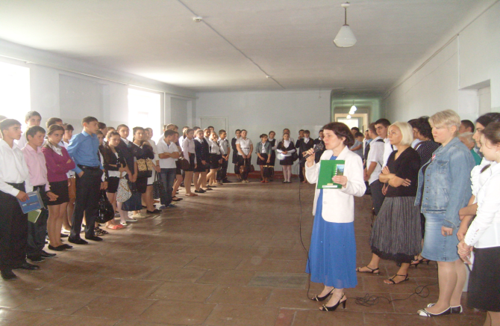
10А (Цгоева Д.О.) провёл линейку в новой форме, дал возможность обсудить новшество и выбрать наиболее оптимальную форму.
Но какова бы ни была форма проведения линеек, содержание разговора на них остаётся неизменным: соблюдение правил поведения и норм приличия. Учимся только месяц, а уже имели место и испорченный оконный откос, и многочисленные надписи на партах, подоконниках и стенах раздевалок и туалетов. Неужели приятнее глазу эти изуродованные стены и мебель, горы мусора и огрызки в коридорах, жевательные резинки под стульями? А эти душераздирающие вопли и крики на этажах, а постоянные опоздания на уроки?
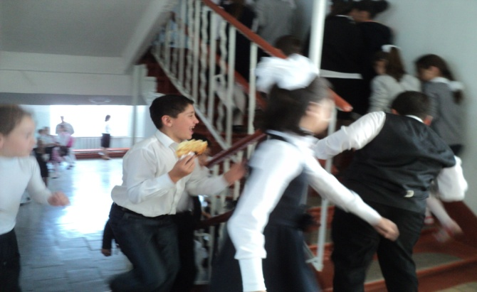
Школа за лето приятно преобразилась, что стоило немалых усилий администрации, техперсонала, школьной рабочей бригады, волонтёров из числа учеников и учителей школы. Никто не мог даже предположить, что школа будет готова к началу учебного года. Но 4 сентября она приветливо открыла свои двери для детей, многие из которых оказались совершенно безразличны и к порядку, и к уюту. Может, стоит иногда вспомнить: «Чисто не там, где убирают, а там, где не сорят!»
Ребята, давайте не
забывать, что школа - это наш второй дом, и нужно его беречь!!!

Новости от выпускников…
С.Пагиева, З.Макиева, А.Калагова, Ч.Айларов, Т.Зангиев, М.Кайтукова и другие наши выпускники (2012г) пополнили ряды первокурсников вузов нашей республики. Они быстро и увлечённо окунулись в учебный процесс, и школа надеется, что полученные знания они покажут и преумножат.

Георгий Мадзаев (выпуск 2007г) -герой одного из номеров модного журнала «Проспект» - стал аспирантом столичного вуза РУДН. В школе он оставил яркий след: эрудированный, начитанный, активный участник конкурсов и призёр олимпиад, он и в СОГМА показал себя с наилучшей стороны. Учителя не сомневаются, что и специалистом Георгий станет отличным. Больших успехов ему во всех начинаниях!

Умна, красива и, конечно, талантлива - это о Мадине Зангиевой (выпуск 1993г). имя которой известно каждому жителю нашего района, а может и республики. Песни в её исполнении давно полюбились ценителям осетинской музыки. Завоевав сердца алагирцев и почувствовав уверенность, она начала покорять новые высоты. 5 октября у Мадины сольный концерт в районном РДК. Мы не сомневаемся в аншлаге, успех ей обеспечен трудолюбием и талантом. Браво, Мадина, браво!Выпускник 2000 года Валерий Суанов с юных лет запомнился школе пластикой, грацией и умением создавать любой танец. Сегодня, выпускник ГИТИСа, он привёз в Осетию свою дипломную работу-модерн-балет «Шёл к...» С 25 по 27 сентября сцена Осетинского театра предоставлена для этого фееричного зрелища. Мы уверены, что бурные аплодисменты для Валеры в стенах театра будут залогом того, что он и дальше будет нас радовать и удивлятьПогас огонь лондонской олимпиады, отгремели спортивные салюты в честь чемпионов, розданы все подарки и медали, а мы продолжаем испытывать гордость за нашего выпускника Александра Лекова (1980г), представлявшего Россию, Осетию, Алагир в параолимпийской сборной по футболу и ставшего чемпионом. Это далось неимоверным напряжением сил , упорством и настойчивостью. С победой тебя, Саша, мы всегда следим и болеем за тебя! Здоровья и новых достижений!

Вот это и называется гордостью школы! Значит, сегодняшним ученикам есть на кого равняться! Так держать

Главный редактор:Кесаева В.М. Адрес: г.Алагир,ул.Ленина,109
Выпуск. редактор: Тедеева Э.С. е-mail:alshk3@mail.3

Газете в интернете: alagir3.mwport

